农业现代远程教育平台软件升级
更新说明

目录：

一：卸载原“农业现代远程教育平台”软件
二：重启电脑后安装新软件
三：测试接收节目
四：节目表及互联网收看链接
五：微信平台
六：技术支持联系方式

一、卸载农业现代远程教育平台及Xvid插件
1.打开控制面板（点击显示器左下角开始，选择控制面板）。如图
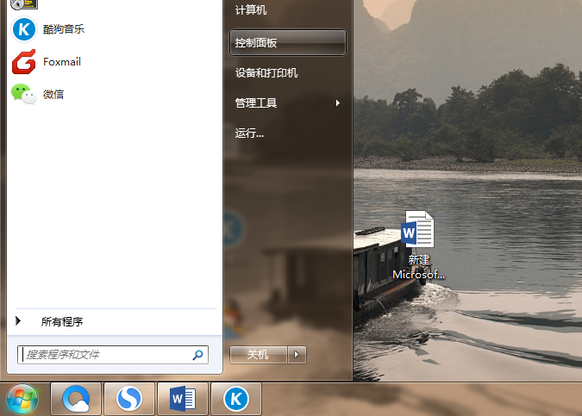
2.打开“程序与功能”。如图
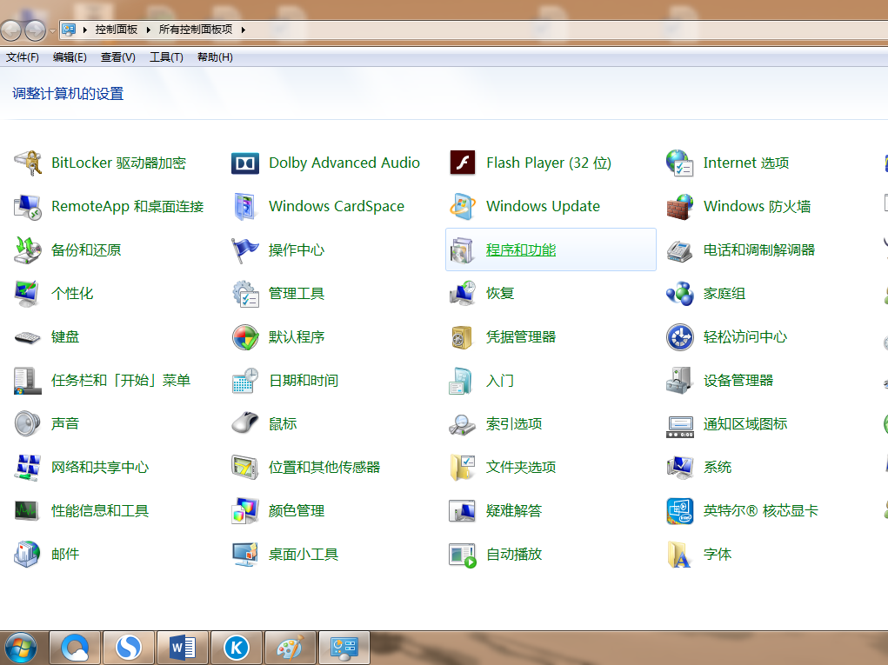
3.卸载农业现代远程教育平台（选中“农业现代远程教育平台”，点击“卸载”）。如图
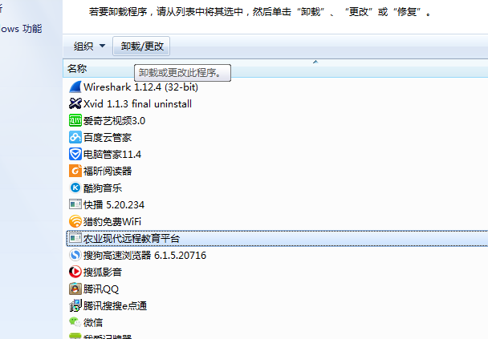

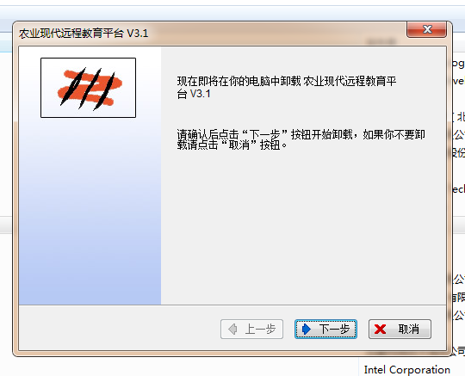
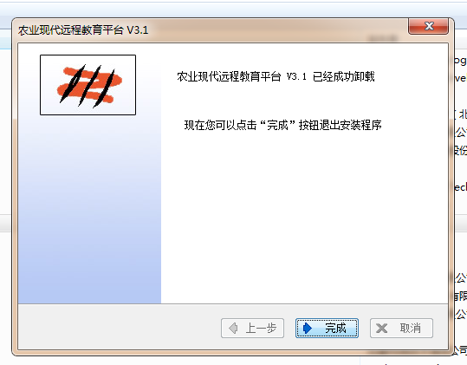

4.卸载Xvid（选中“Xvid 1.1.3 final uninstall”，点击“卸载”）。如图
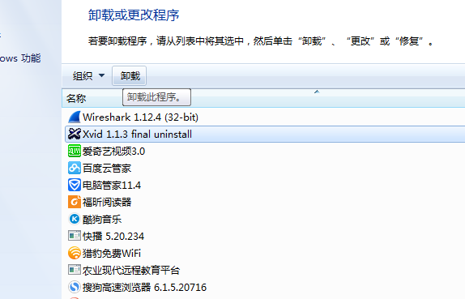

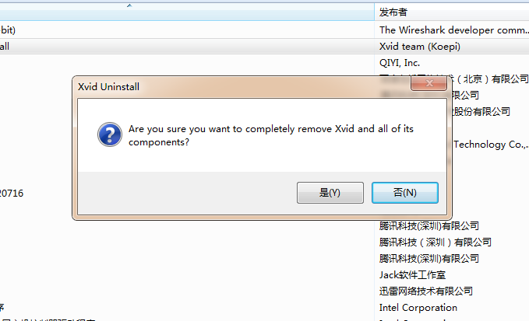

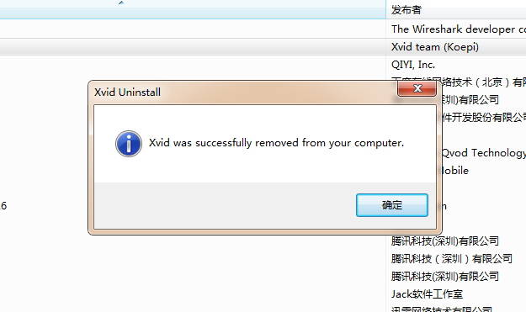
卸载完成后重新启动一下电脑。

二、安装农业现代远程教育平台新软件
双击 图标开始安装“农业现代远程教育平台”。安装步骤如图

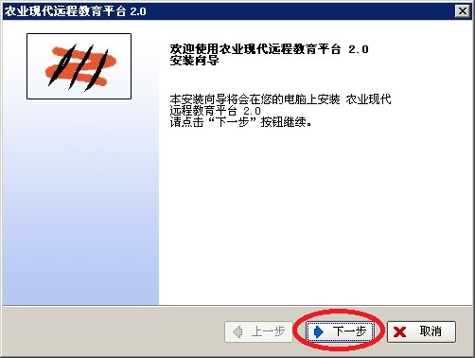
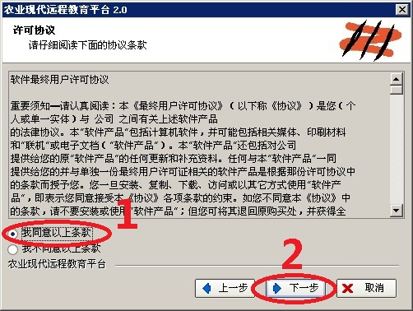
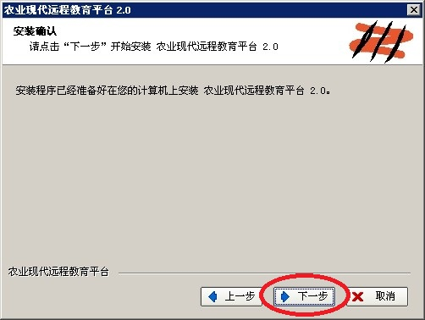
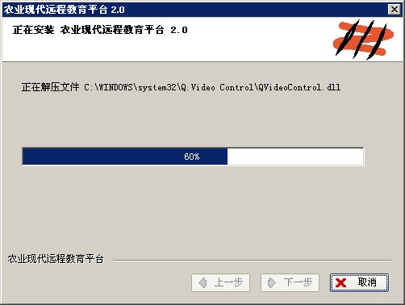
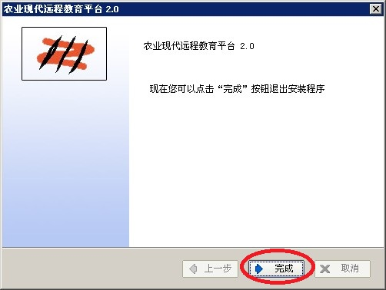
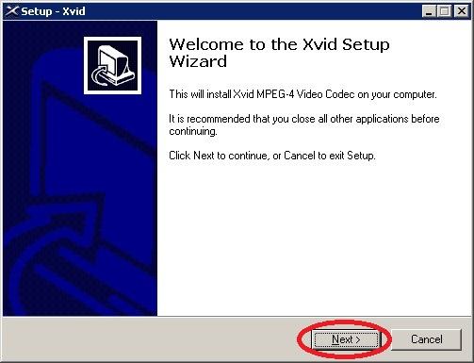

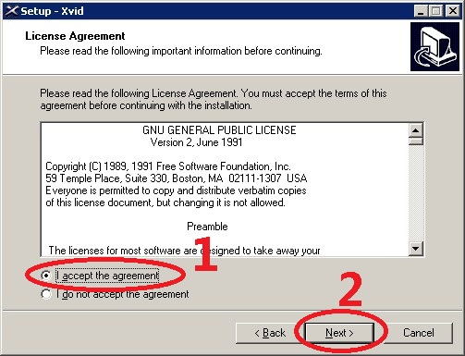
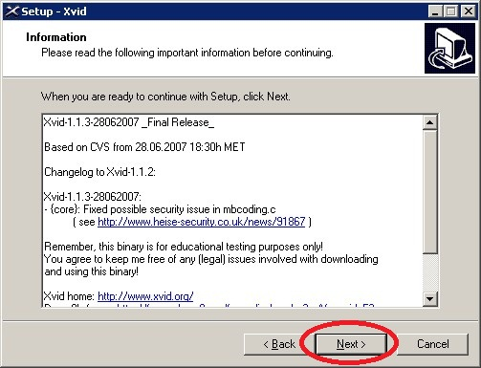
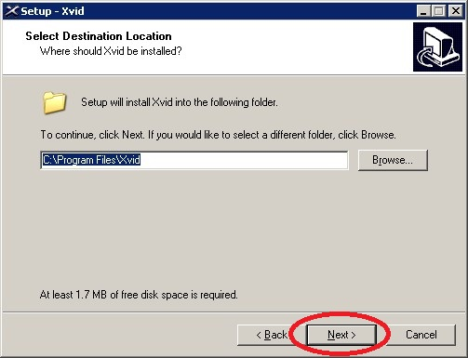
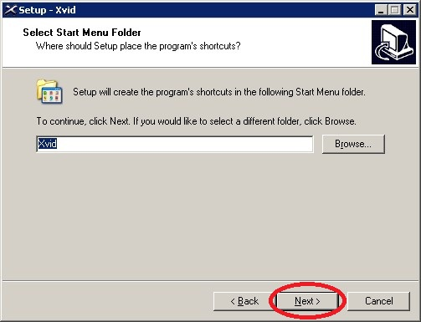
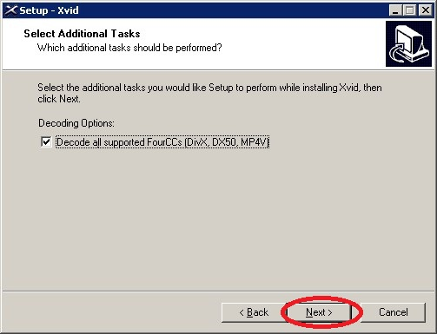
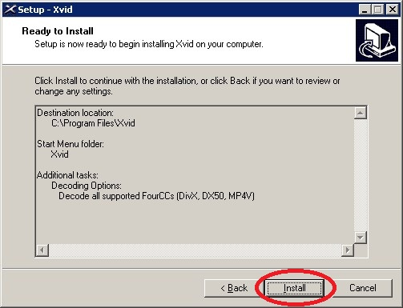
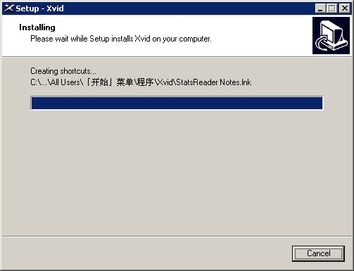
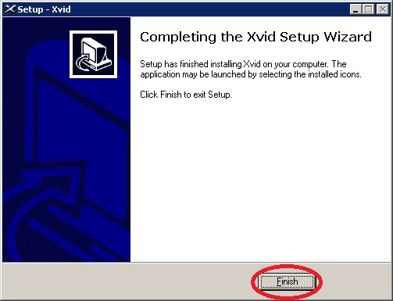

安装完成后，桌面会出现名称为“农业现代远程教育平台”的图标：

三、测试接收节目
1.启动远程教育平台
运行电脑桌面“农业现代远程教育平台”；

2．进入远程教育服务平台界面；
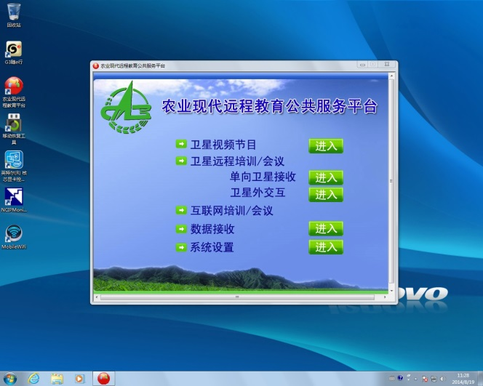
3.进入服务平台的“卫星远程培训/会议”中的“单向卫星接收”。此功能只能通过卫星，单向接收北京中心站广播的培训节目。
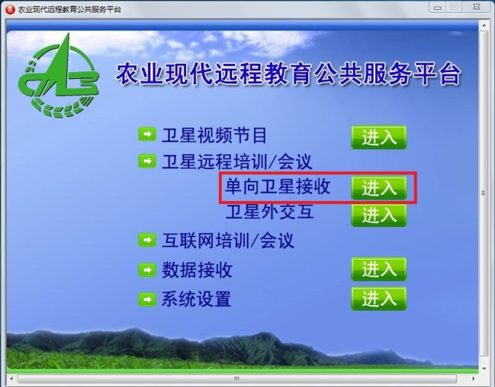

4.教学计算机已经预先进行过注册，可直接使用。但如果在平台界面出现如下提示，请将提示中的“机器码”报送北京中心站进行教学计算机注册（北京中心站电话：010-59196099）；
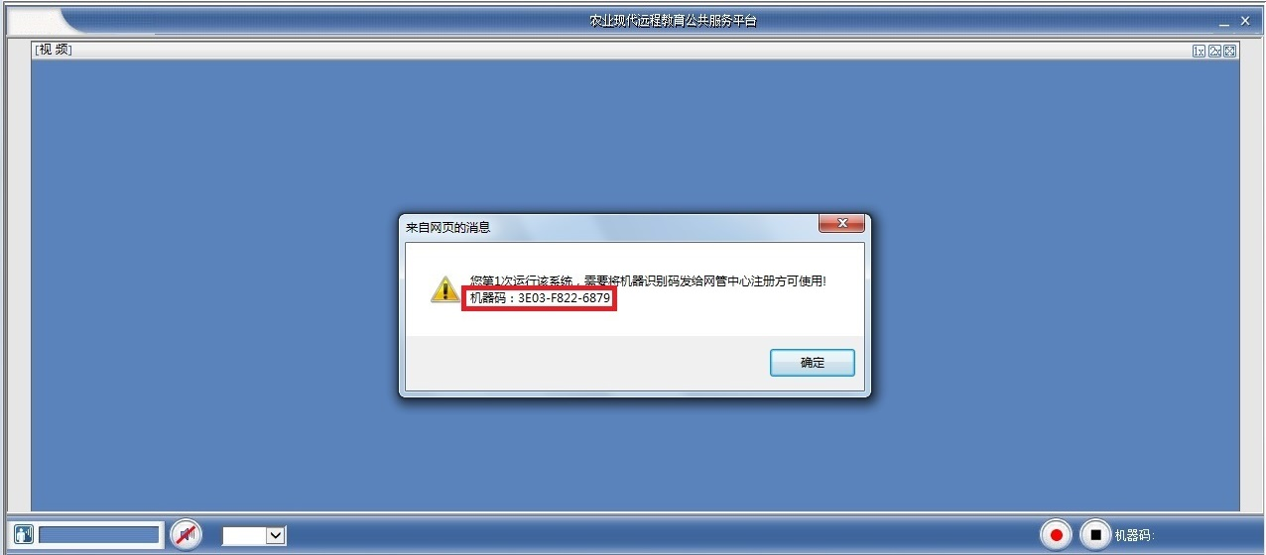
5.从平台界面底部下拉菜单中的“频道”选择需要观看的培训节目；
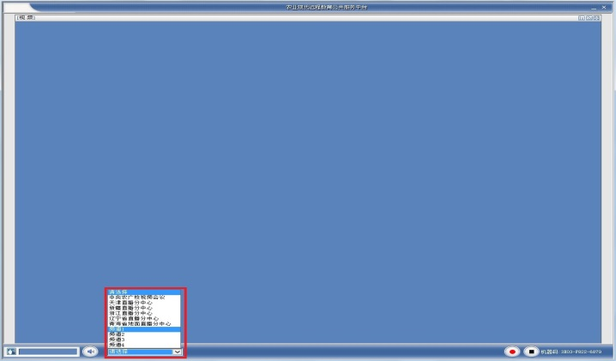

6.至此，就可以开始收看培训节目了。同时在界面右上部的图标可以调整屏幕大小在原始、2倍屏幕、全屏切换；
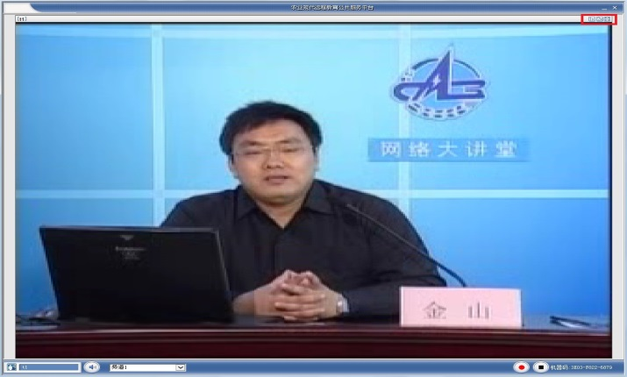
6.培训节目收看结束后，可以点击界面右上角的“”离开会议；
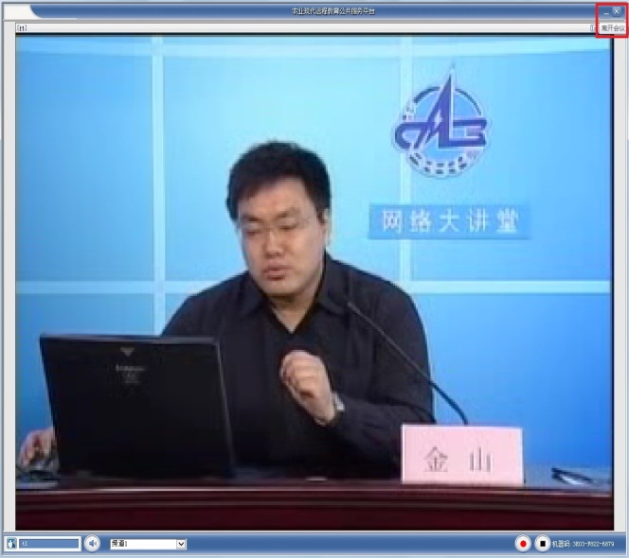

四：节目表及互联网收看链接
1.日常节目表
打开中央农广校网站：http://www.ngx.net.cn/ ，在首页中部：节目预告—卫星课堂.查看日常节目。
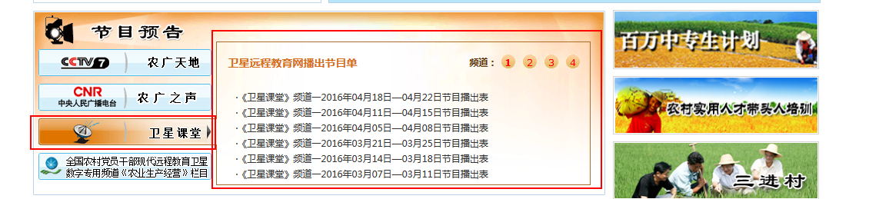

2.互联网收看直播节目链接
http://www.ngonline.cn/wldjt/

五：微信平台
1． 公众号名称：“农垦远程培训”，微信号;nongkenpeixun
2. 公众号名称：“农广在线农科讲堂”，微信号;ngx_nkjt_2013

六：技术支持联系方式
您在软件使用、节目接收、卫星站接收安装等方面有任何技术问题请及时与中央校值班人员联系，我们将及时为您解决。
联系电话：010-59196099 。

